PREMIUM COMPACT INDIANA² - Bahnen

Gerflor

Eigenschaften

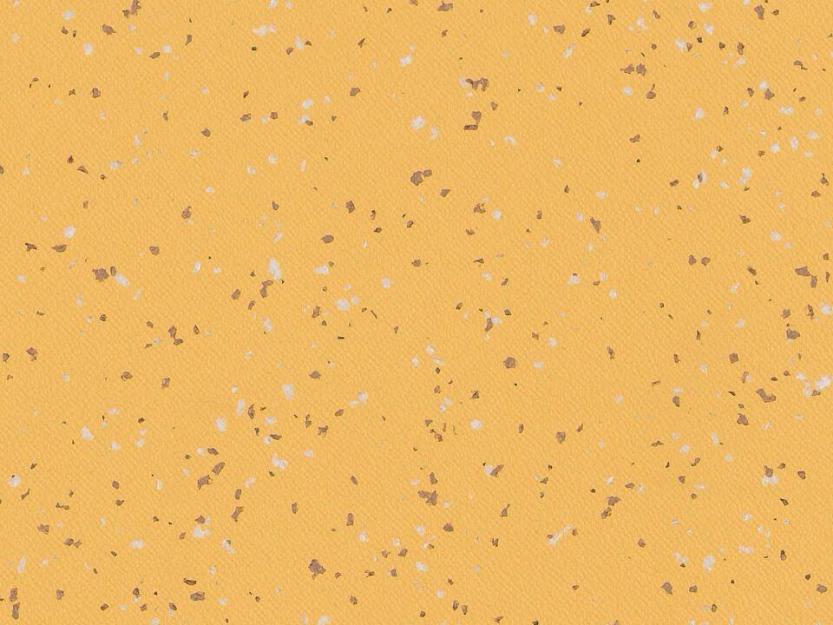

Benutzungsintensität

Klasse 34, Klasse 43

Bewertungsgruppe Rutschgefahr

R 10

Farbton

beige, blau, braun, dunkelbraun, dunkelgrau, grau, grün, hellbeige, hellgrau, orange, rot, weiß

Werkstoff

Polyvinylchlorid (PVC)

Breite (mm)

2.000,00

Länge (mm)

20.000,00

Aufladungsspannung im Begehversuch

max. 2 kV (antistatisch)

Befestigung

kleben

Bodenbelag heterogen/homogen

heterogen

Brandverhalten

Bfl-s1

Chemische Beständigkeit

chemikalienbeständig gem. Herstellerangabe, haushaltschemikalienbeständig

Dekontaminierbarkeit

sehr gut

Farbechtheit

lichtecht

Formaldehyd Emissionsklasse

E1

Lieferform

Rolle

RTS Emissionsklasse

M1

Verschleißgruppe/-klasse Bodenbelag

Bindemittelgehalt Typ I

Anteil Recyclingmaterial (%)

43,00

Dicke Nutzschicht (mm)

1,02

Gesamtdicke Belag (mm)

2,00

Gewicht (kg/m²)

2,58

Reflexionsgrad (%)

7,30 - 88,70

Resteindruck (mm)

0,02

Trittschallverbesserungsmaß (dB)

8,00

Wärmeleitfähigkeit (W/(m*K))

0,25

Gerflor_Farbcode

4001, 4002, 4003, 4009, 4045, 4046, 4047, 4048, 4049, 4050, 4051, 4052, 4053, 4343, 4476, 7517, 8150, 8226, 8837

Desinfektionsmittelbeständig

ja

Lichtechtheit

≥ Stufe 6

Maßstabilität

≤ 0,40 %

Nachhaltigkeit

hergestellt mit 42 % Recyclinganteil, 19 % bio-basierten Rohstoffen (aus landwirtschaftlichen Pflanzenabfällen) und 56 % mineralischen Rohstoffen

Oberflächenvergütung

Evercare™

REACH-konform

ja

Zertifikate

FloorScore®

Frei von Schwermetallen

ja

TVOC (28 Tage)

< 10 µg/m³

Antibakterielle Aktivität (E. coli – S. aureus – MRSA)

> 99 % wachstumshemmend

Antivirale Aktivität (Humanes Coronavirus 229E)

99,7 % nach 2 h; 99,9 % nach 5 h

Renovierbar

Ja

Lebenslang einpflegefrei

Ja

NCS Farbton

2040-Y20R, 4040-Y80R, 3502-Y, 0502-Y, 1515-R90B, 3030-Y60R, 6010-Y10R, 1005-Y20R, 2060-Y30R, 3020-Y20R, 8000-N, 5030-R90B, 3005-Y50R, 1502-B, 2010-G60Y, 6010-G30Y, 2005-Y50R, 4502-B, 2030-B60G